博物馆门票预约小程序设计规范文档
适用平台：微信小程序
基准分辨率：375px (iPhone X/11/12/13 逻辑分辨率)
设计语言：Palace UI (基于 Vant Weapp 定制)

1. 基础设计原则 (Principles)
庄重 (Solemn)：延续博物馆的历史厚重感，避免过度活泼的弹跳动效。
清晰 (Clear)：预约流程（选日、选人、支付）必须线性流畅，无认知障碍。
一致 (Consistent)：全站遵循统一的栅格、色彩和交互反馈。

2. 颜色体系 (Color System)
规则：优先使用 CSS 变量（CSS Custom Properties）管理颜色，以便将来适配深色模式。

2.1 品牌色 (Brand Colors)
色卡来自：
https://www.figma.com/design/pK4nUJFh0Y5TCkdRGHlWMP/%E4%B8%AD%E5%9B%BD%E4%BC%A0%E7%BB%9F%E8%89%B2%EF%BC%9A%E6%95%85%E5%AE%AB%E9%87%8C%E7%9A%84%E8%89%B2%E5%BD%A9%E7%BE%8E%E5%AD%A6--Community-?node-id=7-5632&t=qLktRr7GR1YKUbqS-0
基于“红墙黄瓦”的美学提炼：
主色 (Primary): #AB1D22 (胭脂虫)
应用：主按钮背景、核心图标、选中状态、重要价格。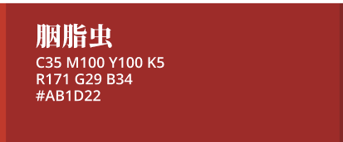
暗黑模式映射：#8F3D2C (提升明度以保证在深色背景下的可见性)。
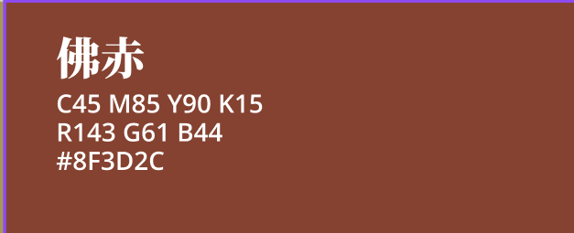
辅色 (Secondary): #F2C867 (嫩鹅黄)
应用：VIP标识、次级按钮边框、装饰性线条、高亮标签。
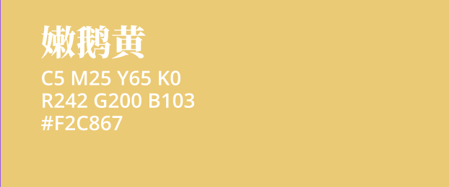
暗黑模式映射：#CAB272。
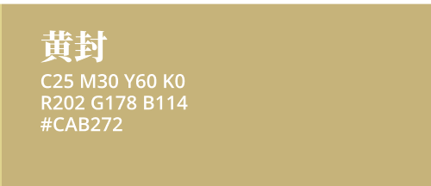

2.2 功能色 (Functional Colors)
遵循 Ant Design 标准色板：
成功 (Success): #6A8D52 (用于预约成功页面、可用状态)。
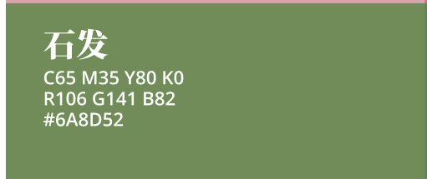
错误 (Error): #B81A35(用于表单报错、不可用/已约满状态)。
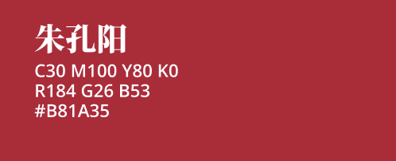
警告 (Warning): #E5A84B (用于退票提示、临期提醒)。
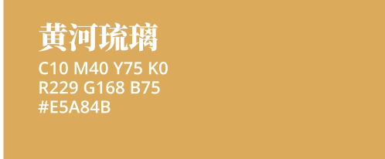

2.3 中性色 (Neutrals)
用于文本和背景：

标题 (Title): #151D29 (Alpha 85%) - 用于 H1, H2。
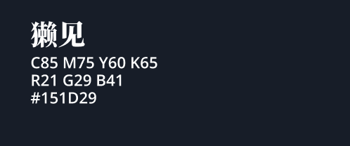
正文 (Body): #796860(Alpha 65%) - 用于说明文字、列表内容。
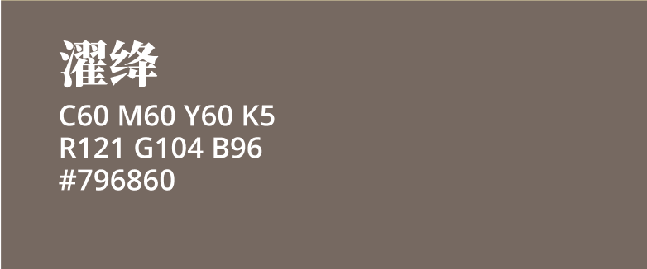
辅助/失效 (Disabled): #C6BEB1(Alpha 25%) - 用于不可点击按钮、占位符。
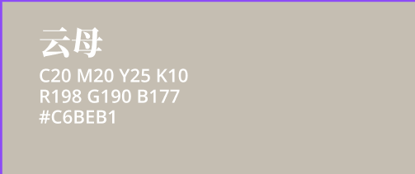
背景 (Background): #F5F2E9(米白宣纸色/云纹底) - 特殊：全站默认背景非纯白，需叠加云纹纹理。
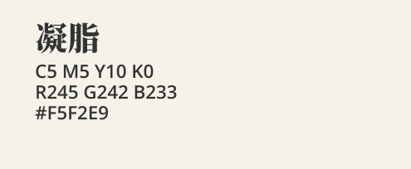

3. 字体层级 (Typography)
基准字体：优先使用系统默认字体（iOS: PingFang SC, Android: Roboto/Noto Sans）。
特殊字体：仅在“Banner标题”或“H1页面大标题”使用衬线体（Songti SC / SimSun），其余必须使用无衬线体以确保可读性。
层级 | 字号 (px/sp) | 行高 (Line Height) | 字重 (Weight) | 颜色 | 应用场景
H1 | 24px | 32px | Bold (600) | Title (#2C) | 页面顶部导航栏标题、结果页大标题
H2 | 18px | 26px | Medium (500) | Title (#2C) | 模块标题（如“参观日期”、“观众信息”）
Body | 16px | 24px | Regular (400) | Title (#2C) | 表单输入文字、正文段落
Sub | 14px | 22px | Regular (400) | Body (#59) | 列表次要信息、Tab文字
Caption | 12px | 18px | Regular (400) | Disabled (#BF) | 底部说明、输入框提示语 (Placeholder)

4. 间距与布局系统 (Spacing & Layout)
基准单位：8px。所有间距、尺寸必须是 8 的倍数（微小调整可用 4px）。

4.1 间距 (Margins & Paddings)
XS (4px): 元素内部微距（如图标与文字的间距）。
S (8px): 相关联组件的间距（如两个小标签之间）。
M (16px): 标准页面边距。所有内容容器（Container）距离屏幕左右两侧必须保留 16px。
L (24px): 模块之间的间距（如“选择日期”模块与“选择时间”模块之间）。
XL (32px): 底部按钮距离安全区的距离。

4.2 栅格 (Grid)
移动端采用 100% 宽度流式布局。
卡片内部内容遵循 24等分栅格，或 Flex 布局的 space-between。

5. 组件与交互规范 (Components & Interaction)

5.1 按钮 (Buttons)
引用规则：基于 Vant Weapp van-button 组件定制。
主按钮 (Primary Button)
样式：背景色 #AB1D22 ，文字白色。
形状：8px 圆角 (Rounded Rectangle)。注：不使用全圆角（Capsule），以保持博物馆的庄重感；也不使用直角，避免过于生硬。
高度：48px (大号，用于底部提交栏)。
点击态 (Active)：按压时透明度降为 80% (opacity: 0.8)，无水波纹扩散效果。
禁用态 (Disabled)：背景色 #F5F2E9，文字色 #C6BEB1。
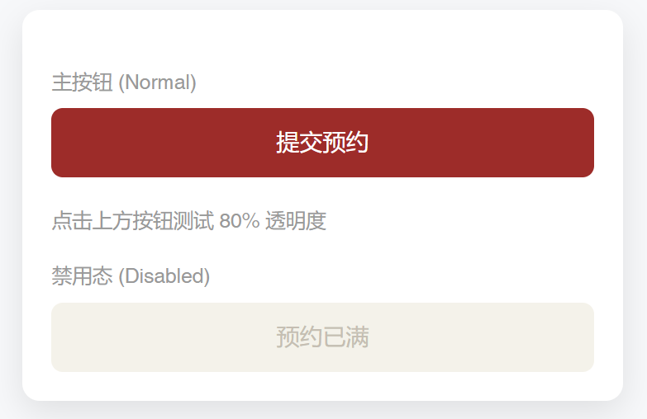
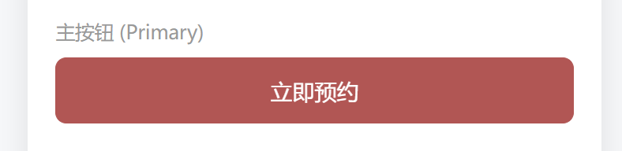
次级按钮 (Secondary Button)
样式：背景色透明，边框 1px 实线 #AB1D22 ，文字 #AB1D22 。
形状：8px 圆角。
点击态：按压时背景变为 #AB1D22 (Alpha 10%)。
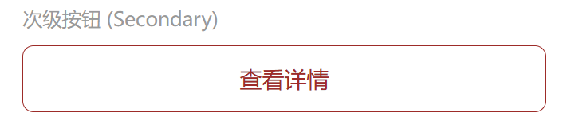
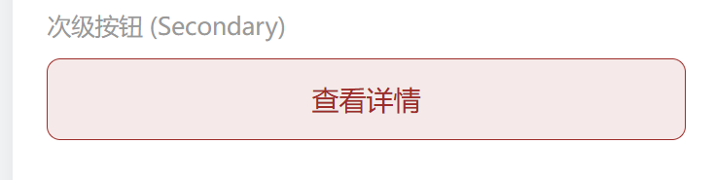

文字按钮 (Text Button)
样式：无背景，无边框，文字色 #796860。
点击态：文字颜色变深。
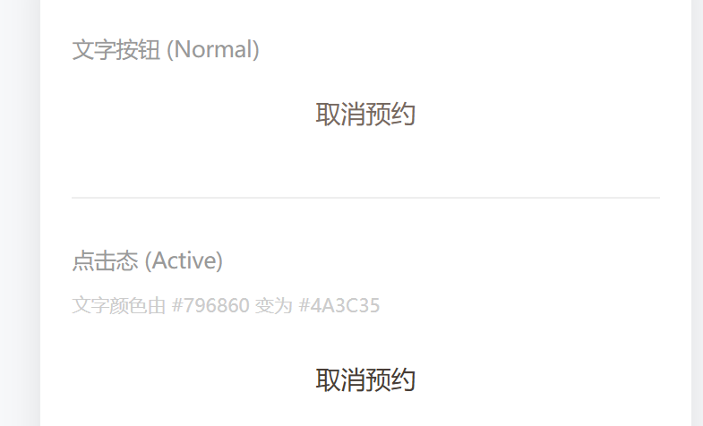

5.2 反馈机制 (Feedback)
引用规则：优先使用微信原生 API 或 Vant Notify/Toast。
轻量反馈 (Toast)
场景：操作成功、复制成功、轻微报错（如“请勾选协议”）。
样式：黑色半透明背景，白色文字，居中显示。
持续时间：1500ms - 2000ms。
交互：不打断用户当前流程，自动消失。
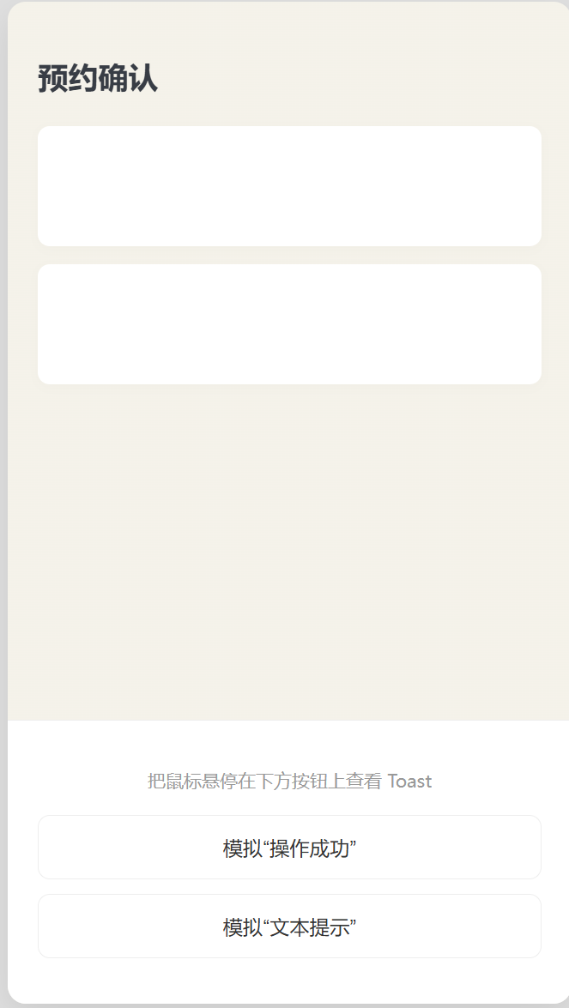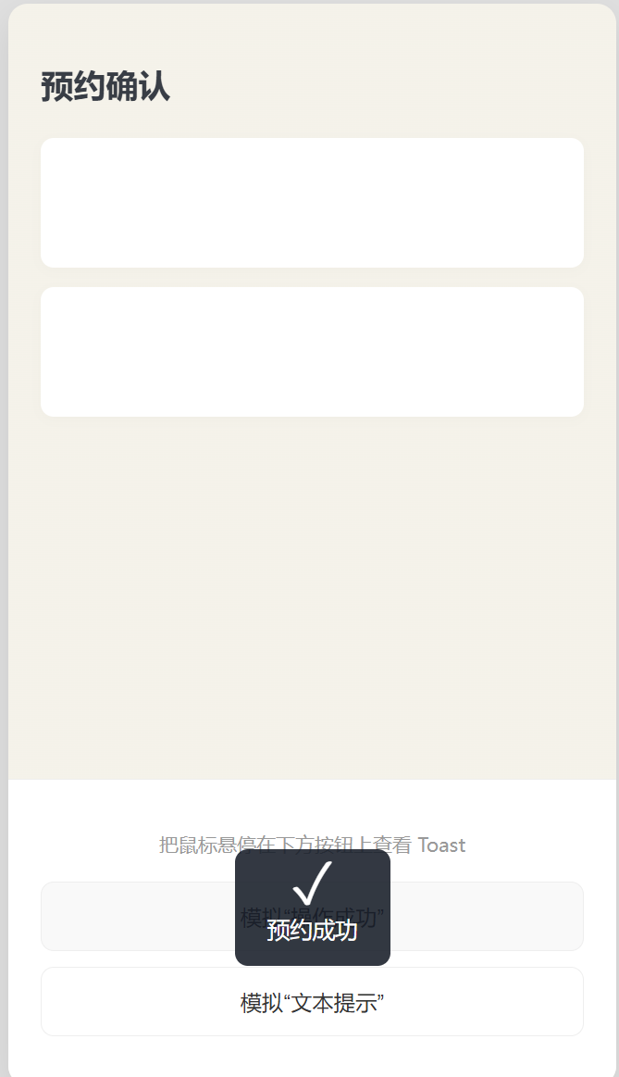

模态弹窗 (Modal/Dialog)
场景：破坏性操作（“取消预约”）、重要流程阻断（“黑名单用户”）、二次确认。
样式：屏幕居中，背景遮罩黑色 (Alpha 60%)。
按钮：右侧“确定”为主色（红色），左侧“取消”为灰色。
交互：必须由用户手动点击按钮才能关闭。
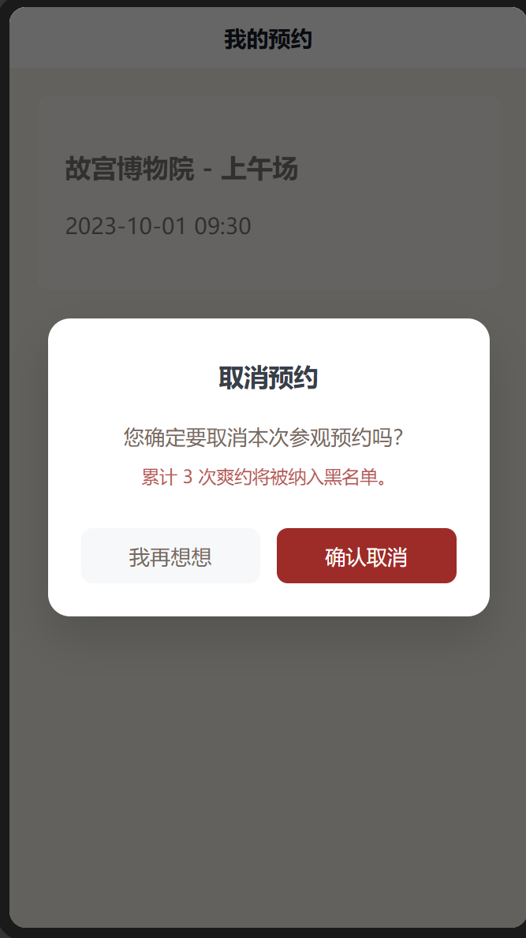
页面加载 (Loading)
场景：数据请求超过 300ms。
样式：使用定制 Lottie 动效（如：传统的云纹旋转或印章盖章动画），而非系统默认的菊花图。
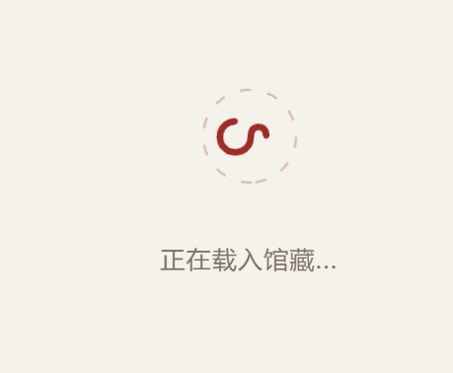

5.3 导航栏 (Navigation Bar)
样式：背景色 #AB1D22 ，标题文字白色。
返回按钮：白色箭头。
特殊：首页顶部如果是全屏轮播图，导航栏背景应设为透明，随着页面向下滚动（Scroll），背景色逐渐变为 #AB1D22（渐变动画持续 200ms）。
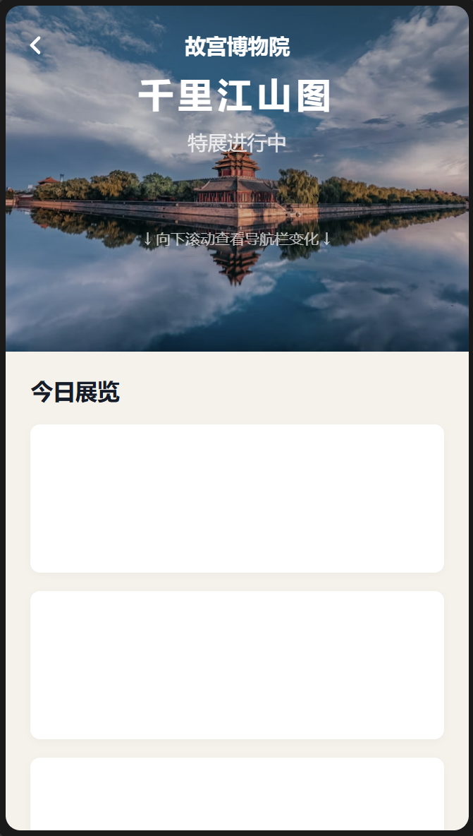

5.4 底部标签栏 (Tab Bar)
未选中：图标灰色 #C6BEB1，文字灰色。
选中：图标替换为“实心/填色”版本，颜色 #AB1D22。
中间凸起：预约核心按钮（如原型中的二维码图标）需悬浮凸起，增加阴影 box-shadow: 0 4px 8px rgba(127, 21, 23, 0.3)。
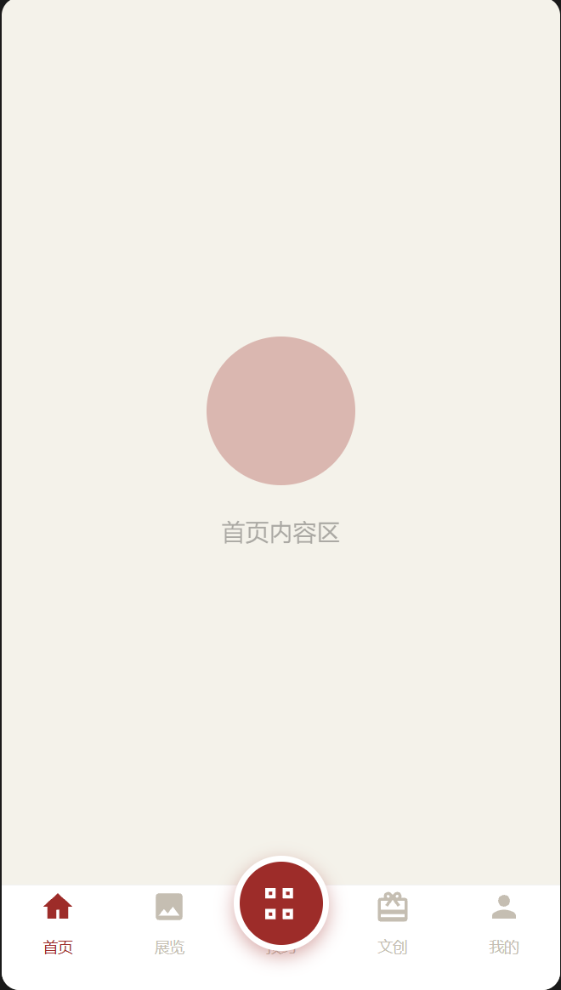

6. 动效规范 (Motion)
开发实现：CSS3 transition 或微信小程序 wx.createAnimation。
转场动画 (Transitions)
类型：页面层级进入为 右入左出 (Slide Right-to-Left)；模态框为 淡入 + 缩放 (Fade In + Scale Up)。
持续时间：300ms (标准)。
缓动函数：cubic-bezier(0.4, 0.0, 0.2, 1) (即 Standard Ease / ease-in-out)。
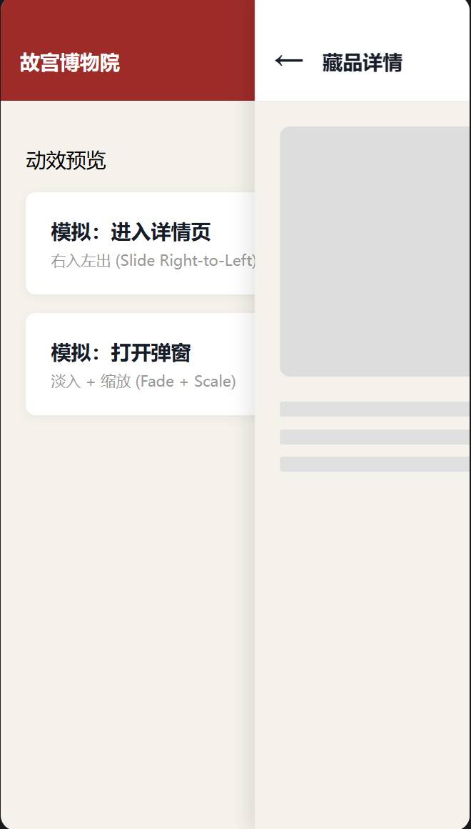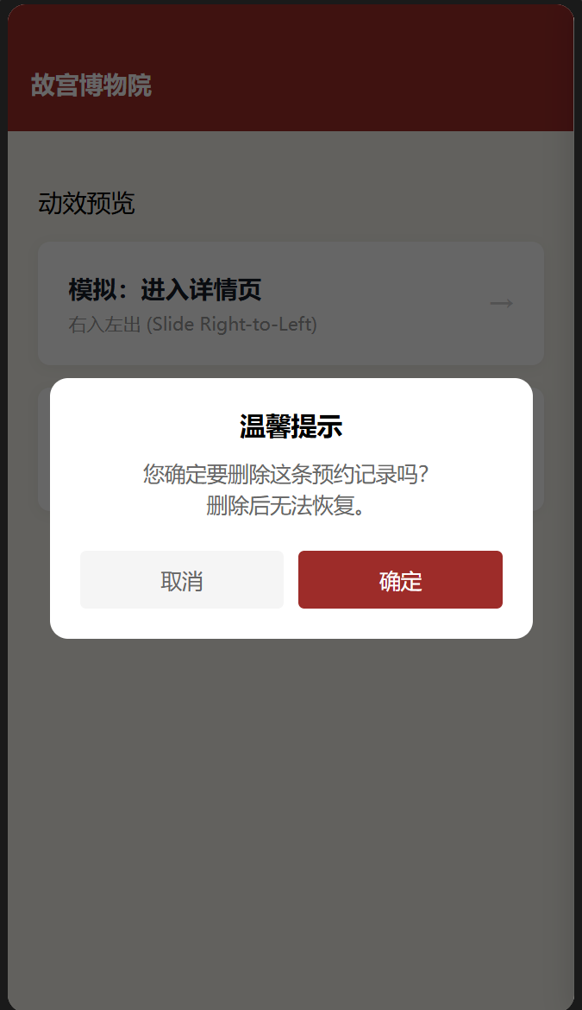

微交互 (Micro-interactions)
图片交互：原型中提到的“黑白变彩色”特效。
初始状态：filter: grayscale(100%) sepia(30%);
触发：Touch Start / Hover。
结束状态：filter: grayscale(0%); transform: scale(1.02);
过渡：transition: all 0.5s ease; (稍慢，营造优雅感)。

8. 开发交付物 (Deliverables)
图标库：SVG 格式，提供 Iconfont 项目链接。
动效文件：
Loading 动画：loading_cloud.json (Lottie)。
预约成功动画：success_stamp.json (Lottie)。
切图：@2x, @3x 格式，主要用于那些无法用 CSS 实现的复杂纹理（如云纹背景图）。

